Państwowe Gospodarstwo Wodne
Wody Polskie
Zarząd Zlewni w Radomiu
Nadzór Wodny w Kraśniku

OPIS PRZEDMIOTU ZAMÓWIENIA

Na sporządzenie uproszczonej dokumentacji technicznej, będącej podstawą wykonania zadania pn.:
„Remont zastawki w km 7+600 rzeki Urzędówki wraz z odmuleniem odcinka rzeki w zasięgu cofki w km 7+550 – 8+210 w m. Urzędów, pow. Kraśnik, woj. lubelskie”.

Zakres opracowania:

I. Inwentaryzacja terenowa rzeki Urzędówki i istniejących urządzeń:
1. Koryto rzeki Urzędówki w km 7+550 – 8+210 na odcinku 0,610 km
2. Budowle – zastawka z piętrzeniem w km 7+600
- syfon w km 7+710
- kładka w km 8+100

II. Pomiar geodezyjny:
- Pomiar geodezyjny: wykonanie 14 szt. przekrojów poprzecznych (średnio co 50 m) w skali 1:100/100 i profilu podłużnego w skali 1:100/1000 na odcinku w km 7+550 – 8+210 rzeki Urzędówki (50 m poniżej zastawki piętrzącej)
- Pomiar sytuacyjno – wysokościowy wraz z wykonaniem mapy sytuacyjno – wysokościowej do celów projektowych w skali 1:1000 – rzeka Urzędówka w km 7+550 – 8+210, na odcinku 0,660 km

III. Uproszczony projekt techniczny na remont zastawki piętrzącej w km 7+600 rzeki Urzędówki oraz odmulenie koryta rzeki w zasięgu cofki w km 7+550 – 8+210:
Projekt powinien zawierać:
- Część opisową:
  - Podstawowe dane charakteryzujące obiekt
  - Opis projektowanych rozwiązań oraz technologie wykonania robót
  - Wykaz robót ziemnych i umocnieniowych
  - Wykaz właścicieli gruntów przyległych do obiektu z wyszczególnieniem numeracji i powierzchni działek wraz z mapą ewidencyjną w skali 1;5000
  - Opinie, uzgodnienia branżowe
  - Opis topograficzny reperów roboczych z ich lokalizacją
  - Inne konieczne dane wynikające z ogólnie obowiązujących przepisów w zakresie melioracji wodnych
- Część rysunkową:
  - Mapa orientacyjna w skali 1:25000
  - Naniesione rozwiązania techniczne na mapie sytuacyjno – wysokościowej do celów projektowych w skali 1:1000 – dla rozpatrywanego odcinka rzeki Urzędówki w km 7+550 – 8+210, tj. 0,660 km
  - Naniesione rozwiązania techniczne wraz z istniejącymi kolizjami podziemnych urządzeń infrastruktury technicznej na profilu podłużnym w skali 1:100/1000 oraz przekrojach poprzecznych wykonanych w skali 1:100/100
  - Rysunki budowli piętrzącej w skali 1:50 z naniesionymi rozwiązaniami technicznymi

IV. Przedmiar robót, kosztorys inwestorski:
Przedmiar robót winien być opracowany zgodnie z Rozporządzeniem Ministra Infrastruktury z dnia 02.09.2004 r. w sprawie szczegółowego zakresu dokumentacji projektowej, specyfikacji technicznych wykonania i odbioru robót budowlanych oraz programu funkcjonalno – użytkowego (Dz. U. Nr 202 poz. 2072 z późn. zmianami)
Kosztorys inwestorski należy opracować metodą kalkulacji uproszczonej łącznie z kalkulacjami szczegółowymi cen jednostkowych, kompletując go zgodnie z §7 Rozporządzenia Ministra Infrastruktury z dnia 18.05.2004 r. w sprawie określenia metod i podstaw sporządzania kosztorysu inwestorskiego … (Dz.U. Nr 130 poz. 1389)

V. Informacja dotycząca bezpieczeństwa i ochrony zdrowia:
„Informacja” winna być opracowana zgodnie z Rozporządzeniem Ministra Infrastruktury z dnia 23 czerwca 2003 r. w sprawie informacji dotyczącej bezpieczeństwa i ochrony zdrowia oraz planu bezpieczeństwa i ochrony zdrowia (Dz.U. Nr 120 poz. 1126)

VI. Specyfikacja techniczna wykonania i odbioru robót budowlanych:
„Specyfikacja” winna być opracowana zgodnie z Rozporządzeniem Ministra Infrastruktury z dnia 02.09.2004 r. w sprawie szczegółowego zakresu dokumentacji projektowej, specyfikacji technicznych wykonania i odbioru robót budowlanych oraz programu funkcjonalno – użytkowego (Dz.U. Nr 202 poz. 2072 z późn. zmianami)

VII. Szczegółowa inwentaryzacja drzew z uwzględnieniem drzew przeznaczonych do wycinki:
Szczegółową inwentaryzację drzew przeznaczonych do wycinki należy wykonać na mapie sytuacyjno – wysokościowej w skali 1:1000, zaznaczając tylko te drzewa, które uniemożliwiają poprawne wykonanie planowanego zakresu robót. Dla zaznaczonych na mapie drzew należy sporządzić tabelaryczne zestawienie z podaniem ich lokalizacji (kilometraż oraz nr sąsiadującej działki), gatunków, średnic oraz miąższości grubizny. Zestawienie tabelaryczne należy opracować według rosnącego kilometrażu.

Dodatkowe wymagania i informacje:
- Remont zastawki w km 7+600 rzeki Urzędówki wraz z odmuleniem odcinka rzeki w zasięgu cofki w km 7+550 – 8+210 w m. Urzędów, pow. Kraśnik, woj. lubelskie powinien odbywać się w obrębie wydzielonych działek stanowiących zajęty pas koryta rzeki, wykazanych w dotychczasowej ewidencji gruntów, jako własność Skarbu Państwa.
- W opracowaniu uwzględnić plac składowy materiałów oraz miejsce składowania i zagospodarowania odkładów pochodzących z odmulenia koryta rzeki Urzędówki w zasięgu cofki.
- Wszystkie dodatkowe nakłady niezbędne do wykonania dokumentacji należy wliczyć w cenę opracowania.
- Koszty uzgodnień pokrywa projektant.
- Nw. elementy dokumentacji należy wykonać w ilości:
- uproszczony projekt techniczny z oceną stanu technicznego - 6 egz.
- kosztorys inwestorski - 2 egz.
- informacja dotycząca bezpieczeństwa i ochrony zdrowia - 6 egz.
- specyfikacja techniczna wykonania i odbioru robót budowlanych - 4 egz.
- szczegółowa inwentaryzacja drzew - 3 egz.
- Całość dokumentacji (elementy wymienione w pkt. 5), należy dostarczyć również w formie elektronicznej na elektronicznych nośnikach danych (płyta CD lub pendrive).
- Kosztorys inwestorski dostarczyć dodatkowo w formie elektronicznej, w formacie programu kosztorysowego NORMA.

Sporządził: Zbigniew Andrzejczuk
Kraśnik, 2019r.

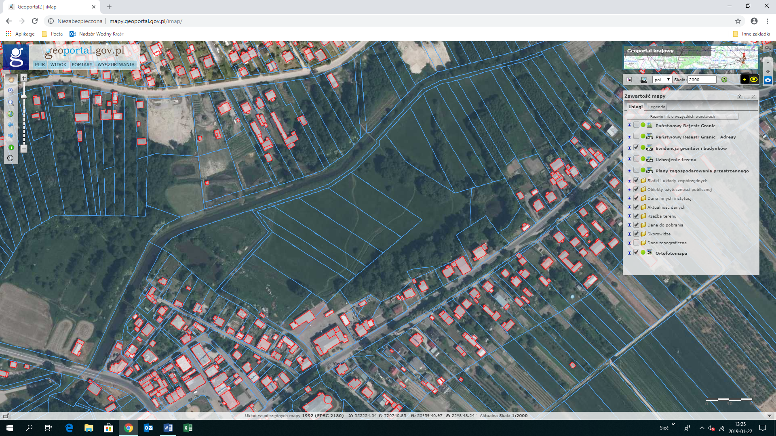
- Rzeka Urzędówka w km 7+600 – 8+210 m. Urzędów, pow. Kraśnik, woj. lubelskie

